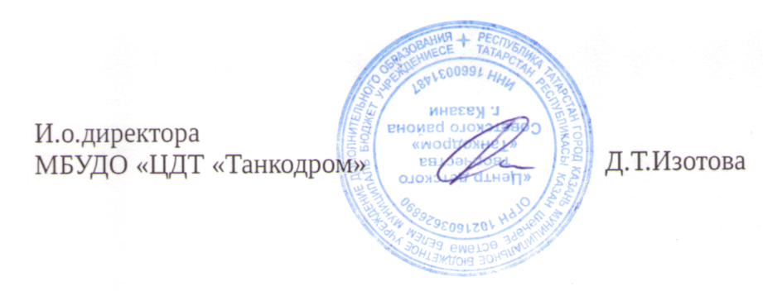
Прохождение курсов повышения квалификации
и профессиональная переподготовка

Учебный год | Курсы повышения квалификации | Профессиональная переподготовка
2017-2018 | 10 | 4
2018-2019 | 30 | 6
2019-2020 | 22 | 4

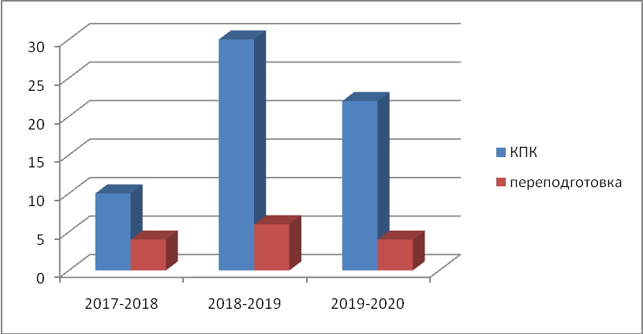

2017-2018
ФИО работника | Должность | Тематика курсов | Учреждение организатор
Терехин А.А. | ПДО | Организация учебно-исследовательской и научно-технической деятельности учащихся в системе дополнительного образования детей (ОДОД, ОО, ПОО) | ИРО РТ
Урусова Л.К | Методист | Совершенствование деятельности методической службы в образовательных организациях дополнительного образования как фактор повышения качества образовательных услуг | ГБУ ДО «Республиканский центр внешкольной работы»
Сабирова Г.А. | ПДО | Теория, методика и современные образовательные технологии дополнительного образования детей | Приволжский межрегиональный центр повышения квалификации и профессиональной переподготовки работников образования института психологии и образования К (П) Ф У
Деревенская О.Ю. | ПДО | Этнокультурная составляющая в преподавании художественных дисциплин в системе дополнительного образования детей | Приволжский межрегиональный центр повышения квалификации и профессиональной переподготовки работников образования института психологии и образования К (П) Ф У
Боровикова Е.В. | ПДО | Организация деятельности педагога-организатора в условиях реализации системно-деятельностного подхода | Приволжский межрегиональный центр повышения квалификации и профессиональной переподготовки работников образования института психологии и образования К (П) Ф У
Валиуллина И.В. | Педагог-организатор | Организация деятельности педагога-организатора в условиях реализации системно-деятельностного подхода | Приволжский межрегиональный центр повышения квалификации и профессиональной переподготовки работников образования института психологии и образования К (П) Ф У
Халиуллина А.Х. | ПДО | Современные педагогические технологии дополнительного образования детей (творческая деятельность) | ЧОУ ВО «Казанский инновационный университет (ИЭУП)»
Шарипова Г.Ф. | ПДО | Современные педагогические технологии дополнительного образования детей (творческая деятельность) | ФГБОУВО «Казанский государственный институт культуры»
Закиров А.А. | ПДО |  | Внебюджет
Осипова Л.А. | Педагог-психолог |  | Внебюджет

2018-2019
ФИО работника | Должность | Тематика курсов | Учреждение организатор
Алексеева З.С. | ПДО | Основные профессиональные компетенции педагога дополнительного образования в условиях перехода к профессиональному стандарту | ГБУ ДО «Республиканский центр внешкольной работы»
Аполинская Г.Ш. | Заведующая отделом | Формирование ключевых компетенций руководящих работников образовательных организаций дополнительного образования как основной фактор модернизации системы | ГБУ ДО «Республиканский центр внешкольной работы»
Биктимирова Л.Ф. | Концертмейстер | Компетентностный подход как основа моделирования этнокультурной составляющей дополнительного образования детей | Приволжский межрегиональный центр повышения квалификации и профессиональной переподготовки работников образования института психологии и образования К (П) Ф У
Боровикова Е.В. | ПДО | Основные профессиональные компетенции педагога дополнительного образования в условиях перехода к профессиональному стандарту | ГБУ ДО «Республиканский центр внешкольной работы»
Булатова Л.Э. | ПДО | Компетентностный подход как основа моделирования этнокультурной составляющей дополнительного образования детей | Приволжский межрегиональный центр повышения квалификации и профессиональной переподготовки работников образования института психологии и образования К(П)ФУ
Габдрахманова Р.Ш. | ПДО | Основы профессиональной компетенции педагога дополнительного образования в условиях перехода к профессиональному стандарту. | ГБУ ДО «Республиканский центр внешкольной работы»
Гайнуллова Г.М | ПДО | Внеурочная деятельность в соответствии с требованиями федеральных государственных образовательных стандартов: проектирование, программное обеспечение и учет достижений обучающихся. | ГАОУДПО «Институт развития образования Республики Татарстан»
Гедмина А.В. | ПДО | Аналитико-информационные компетенции и повышение публикационной активности преподавателя современного вуза | ФГАОУ ВО К(П)ФУ
Зайнуллин Ф.И. | ПДО | Совершенствование методической компетентности в преподавании в условиях реализации ФГОС(предметной области «Физическая культура, ОБЖ) | ГАОУДПО «Институт развития образования Республики Татарстан»
Изотова Д.Т. | Заместитель директора | Формирование ключевых профессиональных компетенций руководящих работников образовательных организаций дополнительного образования как основной фактор модернизации системы | ГБУ ДО «Республиканский центр внешкольной работы»
Каюмова Р.Р. | ПДО | Содержательно-методические и технологические основы экспертирования конкурсов профессионального мастерства людей с инвалидностью | МОиН РТ Казанский торгово-экономический техникум Региональный центр развития движения «Абилимпикс»
Киямов А.А. | ПДО | Методическое обеспечение и планирование учебного процесса по физической культуре в условиях реализации ФГОС | ГАОУДПО «Институт развития образования Республики Татарстан»
Конопельцев А.Г. | ПДО | Методические основы организации занятий с баскетболистами на тренировочном этапе и этапе спортивного совершенствования | Поволжская гос. академия физ. культуры, спорта и туризма
Концевая С.И. | ПДО | Инновационное содержание деятельности педагога дополнительного образования как условие повышения качества дополнительного образования | ФГАОУВО К(П)ФУ
Кунгуров А.А. | ПДО | Теория и методика учебно-тренировочного процесса и дополнительного образования физкультурно-спортивной направленности по виду спорта «Шахматы» | АНО ДПО «Московская академия проф. компетенций»
Мурзаков Н.Р. | Директор | Современные технологии управления образовательной организацией дополнительного образования детей и взрослых | ГАОУ ДПО «Институт развития образования Республики Татарстан»
Мухаметова Ф.Г. | ПДО | Инжиниринг урока по ФГОС НОО | ГАПОУ «Казанский педагогический колледж»
Мухитова Р.Р. | ПДО | Инновационное содержание деятельности педагога дополнительного образования как условие повышения качества дополнительного образования (Дистанционно) | Приволжский межрегиональный центр повышения квалификации и профессиональной переподготовки работников образования Института психологии и образования ФГАОУ ВО К(П)ФУ
Низамутдинова А.Р. | ПДО | Организация деятельности педагога-организатора в условиях реализации системно- деятельностного подхода | Приволжский межрегиональный центр повышения квалификации и профессиональной переподготовки работников образования Института психологии и образования ФГАОУ ВО К(П)ФУ
Никитин О.В. | ПДО | Информационная компетентность преподавателя в области применения IT в учебном процессе университета | Центр повышения квалификации КФУ
Никитин О.В. | ПДО | Обучения навыкам оказания первой помощи. Тренинг курс на симуляторах. | Центр повышения квалификации КФУ
Петрякова Ю.В. | ПДО | Внеурочная деятельность в соответствии с требованиями федеральных государственных образовательных стандартов: проектирование, программное обеспечение и учет движений обучающихся | ГАОУ ДПО «Институт развития образования Республики Татарстан»
Тарасова Е.В. | ПДО | Организация физического воспитания в вузе | ФГБОУ ВО «Поволжская ГАФКСиТ»
Тимушкина И.В. | ПДО | Совершенствование ключевых компетентностей учителей предметных областей «Искусство» и «Технология» в соответствии с требованиями ФГОС ОО | Приволжский межрегиональный центр повышения квалификации и профессиональной переподготовки работников образования института психологии и образования Казанского (Приволжского) Федерального Университета
Хатмуллин А.Г. | ПДО | Всеобщее обязательное начальное обучение по шахматам для преподавателей общеобразовательных школ | Комитет физической культуры и спорта г. Казани
Хафизова Л.Р. | ПДО | Методология и методика педагогического исследования | ГАОУДПО «Институт развития образования Республики Татарстан»
Шайдуллина Ф.Я. | Педагог-организатор | Организация деятельности педагога-организатора в условиях реализации системно-деятельностного подхода | Федеральное государственное автономное образовательное учреждение высшего образования «Казанский (Приволжский) Федеральный университет»
Шлямина И.Б. | ПДО | Технологии организации и тьютерского сопровождения межпредметной учебно-исследовательской и проектной деятельности обучающихся на уроке | АОУДПО Удмуртской Республики «Институт развития образования»
Шушков В.А. | ПДО | Инновационное содержание деятельности педагога дополнительного образования как условие повышения качества дополнительного образования | ФГАОУВО «Казанский (Приволжский) федеральный университет»

Профессиональная переподготовка педагогических работников
ФИО работника | Тематика курсов | Учреждение организатор
Рязанова Екатерина Сергеевна | Педагогика и методика дошкольного образования» | Приволжский межрегиональный центр повышения квалификации и профессиональной переподготовки работников образования Института психологии и образования ФГАОУ ВО КФУ
Валиуллина Ирина Вячеславовна | Менеджмент в образовании | УВО «Университет управления «ТИСБИ» по дополнительной профессиональной программе «Менеджмент в образовании»
Урусова Людмила Константиновна | Педагогика и методика дополнительного образования детей и взрослых | ГАОУ ДПО «Институт развития образования Республики Татарстан»
Капустин Андрей Александрович | Общая педагогика: теория и методика обучения и воспитания в условиях реализации ФГОС | АНО «Национальный исследовательский институт дополнительного образования»
Капустина Елена Анадольевна | Общая педагогика: теория и методика обучения и воспитания в условиях реализации ФГОС | АНО «Национальный исследовательский институт дополнительного образования»
Шулаева Альбина Терентьевна | Педагогика и методика дошкольного образования» | Институт психологии

2019-2020
ФИО | Должность | Тема курсов | Обучающая организация
Голикова Вера Ивановна | Методист | Организационно–методические и психолого-педагогические основы профессиональной деятельности методиста и педагога дополнительного образования | ГАОУДПО «Институт развития образования Республики Татарстан»
Изотова Дина Тимуровна | Педагог - организатор | Организация деятельности педагога - организатора в условиях реализации системно - деятельностного подхода | Приволжский межрегиональный центр повышения квалификации и профессиональной переподготовки работников образования института психологии и образования К(П)ФУ
Ипатов Сергей Инокентьевич | Педагог -организатор | Организация деятельности педагога - организатора в условиях реализации системно - деятельностного подхода | Приволжский межрегиональный центр повышения квалификации и профессиональной переподготовки работников образования института психологии и образования К(П)ФУ
Юрченко Юлия Сергеевна | Педагог -организатор | Организация деятельности педагога - организатора в условиях реализации системно - деятельностного подхода | Приволжский межрегиональный центр повышения квалификации и профессиональной переподготовки работников образования института психологии и образования К(П)ФУ
Билалова Эльмира Галимбаевна | Педагог -организатор | Модернизация методической службы образовательной организации дополнительного образования в условиях внедрения профессионального стандарта (стаж работы в должности менее 5 лет) | Государственное бюджетное учреждение дополнительного образования «Республиканский центр внешкольной работы»
Миначов Алмаз Фаритович | Методист | Модернизация методической службы образовательной организации дополнительного образования в условиях внедрения профессионального стандарта (стаж работы в должности менее 5 лет) | Государственное бюджетное учреждение дополнительного образования «Республиканский центр внешкольной работы»
Пименова Ирина Анатольевна | Заведующая отделом | Модернизация методической службы образовательной организации дополнительного образования в условиях внедрения профессионального стандарта (стаж работы в должности менее 5 лет) | Государственное бюджетное учреждение дополнительного образования «Республиканский центр внешкольной работы»
Шамаева Альфия Дальнеритовна | Заведующая отделом | Модернизация методической службы образовательной организации дополнительного образования в условиях внедрения профессионального стандарта (стаж работы в должности менее 5 лет) | Государственное бюджетное учреждение дополнительного образования «Республиканский центр внешкольной работы»
Волков Юрий Анатольевич | ПДО | Инновационное содержание деятельности педагога дополнительного образования как условие повышения качества дополнительного образования | Приволжский межрегиональный центр повышения квалификации и профессиональной переподготовки работников образования института психологии и образования К(П)ФУ
Дарешин Валерий Дмитриевич | ПДО | Инновационное содержание деятельности педагога дополнительного образования как условие повышения качества дополнительного образования | Приволжский межрегиональный центр повышения квалификации и профессиональной переподготовки работников образования института психологии и образования К(П)ФУ
Кузьмина Елена Геннадьевна | ПДО | Инновационное содержание деятельности педагога дополнительного образования как условие повышения качества дополнительного образования | Приволжский межрегиональный центр повышения квалификации и профессиональной переподготовки работников образования института психологии и образования К(П)ФУ
Латыпов Ринат Тимергазизович | ПДО | Инновационное содержание деятельности педагога дополнительного образования как условие повышения качества дополнительного образования | Приволжский межрегиональный центр повышения квалификации и профессиональной переподготовки работников образования института психологии и образования К(П)ФУ
Мухитова Ирина Владимировна | ПДО | Инновационное содержание деятельности педагога дополнительного образования как условие повышения качества дополнительного образования | Приволжский межрегиональный центр повышения квалификации и профессиональной переподготовки работников образования института психологии и образования К(П)ФУ
Мухутдинов Раиль Фаргатович | ПДО | Инновационное содержание деятельности педагога дополнительного образования как условие повышения качества дополнительного образования | Приволжский межрегиональный центр повышения квалификации и профессиональной переподготовки работников образования института психологии и образования Казанского К(П)ФУ
Насибуллин Фернат Фаритович | ПДО | Инновационное содержание деятельности педагога дополнительного образования как условие повышения качества дополнительного образования | Приволжский межрегиональный центр повышения квалификации и профессиональной переподготовки работников образования института психологии и образования К(П)ФУ
Сальникова Валентина Ивановна | ПДО | Инновационное содержание деятельности педагога дополнительного образования как условие повышения качества дополнительного образования | Приволжский межрегиональный центр повышения квалификации и профессиональной переподготовки работников образования института психологии и образования К(П)ФУ
Пименова Ирина Анатольевна | Методист |  | Государственное бюджетное учреждение дополнительного образования «Республиканский центр внешкольной работы»
  Модернизация методической службы образовательной организации дополнительного образования в условиях внедрения профессионального стандарта (стаж работы в должности менее 5 лет)
Шамаева Альфия Дальнеритовна | Методист |  | Государственное бюджетное учреждение дополнительного образования «Республиканский центр внешкольной работы»
  Модернизация методической службы образовательной организации дополнительного образования в условиях внедрения профессионального стандарта (стаж работы в должности менее 5 лет)
Евдокимова Наталья Владимировна | Методист | Модернизация методической службы образовательной организации дополнительного образования в условиях внедрения профессионального стандарта (стаж работы в должности менее 5 лет) | Государственное бюджетное учреждение дополнительного образования «Республиканский центр внешкольной работы»
Черняева Инна Сергеевна | ПДО | Инновационные подходы в преподавании декоративно-прикладных видов творчества | Государственное автономное образовательное учреждение дополнительного профессионального образования «Институт развития образования Республики Татарстан»
Якушева Гузелия Ильгизеровна | ПДО | Цифровые образовательные ресурсы в образовательном процессе как условие индивидуализации обучения младших школьников | Приволжский межрегиональный центр повышения квалификации и профессиональной переподготовки работников образования Института психологии и образования ФГАОУ ВО «К(П)ФУ»
Осипова Людмила Алексеевна | Педагог-психолог | Технологии оказания экстренной психологической помощи и самопомощи в спортивной практике. | Автономная некоммерческая организация дополнительного профессионального образования Уральский институт повышения квалификации и переподготовки (АНО ДПО УрИПКиП)

Профессиональная переподготовка педагогических работников
ФИО | Обучающая организация | Тема курсов
Ипатов С.И. | ООО  «Инфоурок» | Профессиональная переподготовка по программе по дополнительной профессиональной программа «Педагогика дополнительного образования детей и взрослых»
Шулаева А.Т | ФГАОВО «Казанский (Приволжский) федеральный университет», | Профессиональная переподготовка по программе «Образование и педагогика», Педагогика и методика дошкольного образования»,
Шамаева А.Д. | ООО  «Инфоурок» | Профессиональная переподготовка по программе «Методическая деятельность в дополнительном образовании детей и взрослых»
Билалова Э.Г. | ООО «Инфоурок», г.Москва | Профессиональная переподготовка по программе «Организационно-педагогическая деятельность в условиях реализации ФГОС»
Осипова Л.А. | АНО ДПО «УрИПКиП»  г. Пермь | Профессиональная переподготовка по программе дополнительное «Экстремальная психология. Оказание экстренной помощи в кризисных ситуациях и при психологических травмах», 340 ч

